新聞标题：创意电子宣布再次加入「2024 TALENT, in Taiwan，台湾人才永续行动联盟」
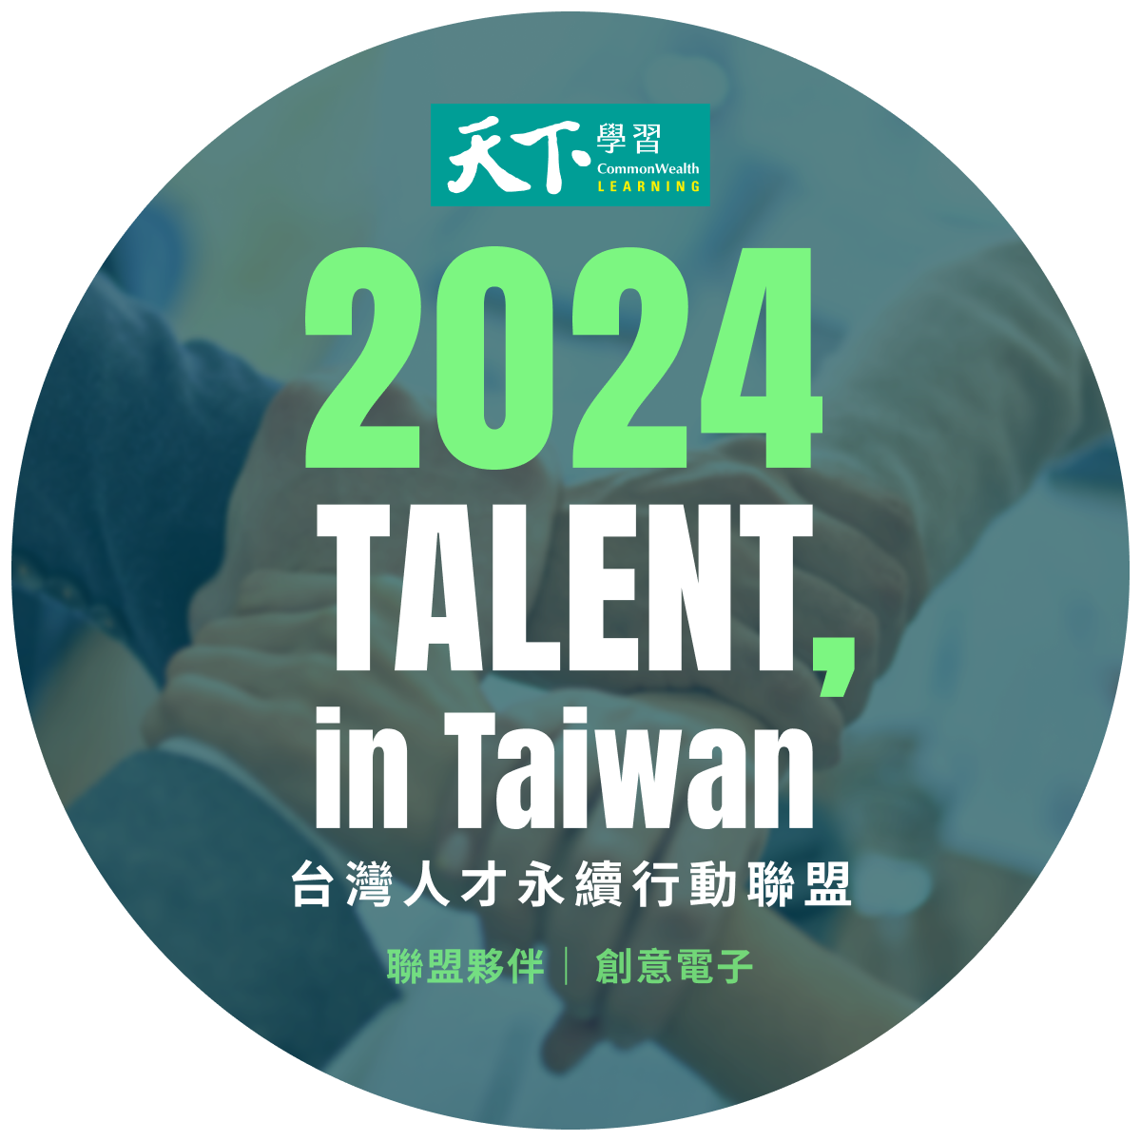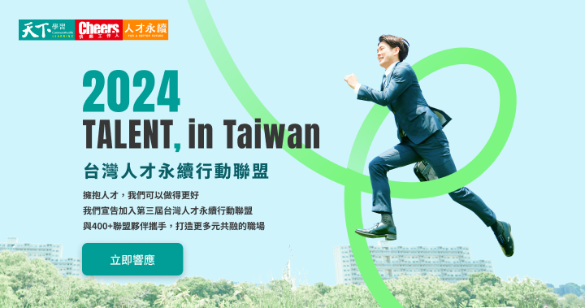

拥抱人才，我们还可以做得更好。人才永续一直是我们重视的目标，为了打造更加多元、平等、共融的职场，我们再次宣布创意电子加入「2024 TALENT, in Taiwan，台湾人才永续行动联盟」

今年，我们承诺为人才做到以下几件事：
1.意义与价值：秉持以人为本的核心价值鼓励及尊重员工，积极倡导企业文化，高阶主管以身作则、激励员工追求共同目标，并将此核心价值融入各项人力资源政策中
2.多元与包容：积极招募多元族群员工，建立多元包容的工作环境
3.奖酬与激励：提供合理及具竞争性的薪酬，公开表扬优秀员工、及时给予员工奖励
4.身心健康：提供全方位的健康规划和员工协助方案、优于法规的休假办法，并确保零歧视、骚扰及霸凌的职场环境
5.培育与成长：提供丰富的学习资源，协助员工充分发挥个人优势及潜能
6.沟通与体验：提供多元的沟通管道，聆听员工的声音

我们将持续以行动支持，和 #天下学习、 #Cheers快乐工作人、 #人才永续频道、及400+联盟伙伴推动倡议，为每一位工作人创造更好的未来。
活动官网 >> https://web.cheers.com.tw/event/talent/index.html
#talent_in_taiwan #人才永续

